Proyecto Final

**Sistema de Monitoreo y Control de Centrales Hidroeléctricas**

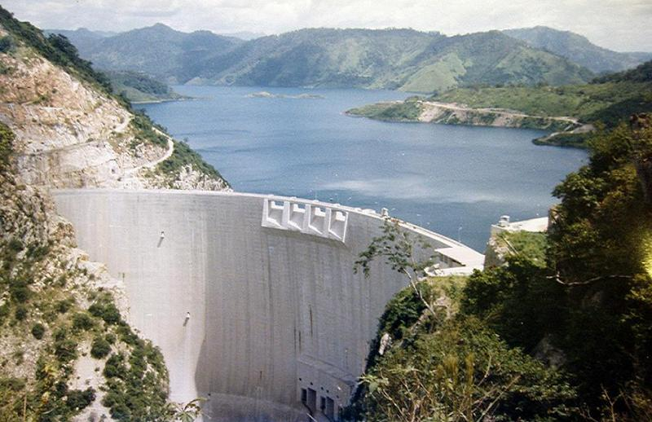

*El Proyecto consiste en un Sistema SCADA para el Monitoreo y Control de todo el proceso industrial de generación de energía hidroeléctrica. Además del control automático, se ha desarrollado un módulo de simulaciones para estudiar diferentes escenarios.*

**Integrantes:**

* ABRAHAM, Leandro (30.572)
* BOTTA, Adrián (30.271)
* FRATTE, Daniel (29.080)
* OCAÑA, Pablo (30.356)

Ingeniería en Sistemas de Información



Tabla de Contenidos

Relevamiento General 1

De la Organización 1

Funciones detectadas e Interfaces 3

Tecnología de la Información 3

Relevamiento Detallado 5

Marco Teórico 5

Sistemas SCADA de Referencia 8

Funciones Elegidas 10

Diagnóstico de la Situación Actual 14

Estado de la Situación Actual 14

Problemas y Necesidades Detectadas 17

Objetivos y Alcances preliminares del nuevo sistema 17

Diseño 19

Objetivos y Alcances definitivos del nuevo sistema 19

Product Backlog 19

Salidas del Sistema 22

Modelo Funcional 25

Lista de Actores del Sistema 25

Lista de Casos de Uso 25

Diagrama de Casos de Uso 26

User Story del Sistema 27

Diagrama de Flujo 33

Diagrama de Bloques 34

Modelo de datos 35

Planificación de pruebas de integración y seguridad 37

Pruebas de seguridad 37

Pruebas de integración 39

Inicio de la programación 40

# Relevamiento General

## De la Organización

Nuestro relevamiento se centró sobre la empresa C.E.M.P.P.S.A.: Consorcio de empresas mendocinas para Potrerillos S.A., empresa que trabaja sobre el proceso de producción de energía hidroeléctrica aprovechando el caudal de agua del Rio Mendoza.

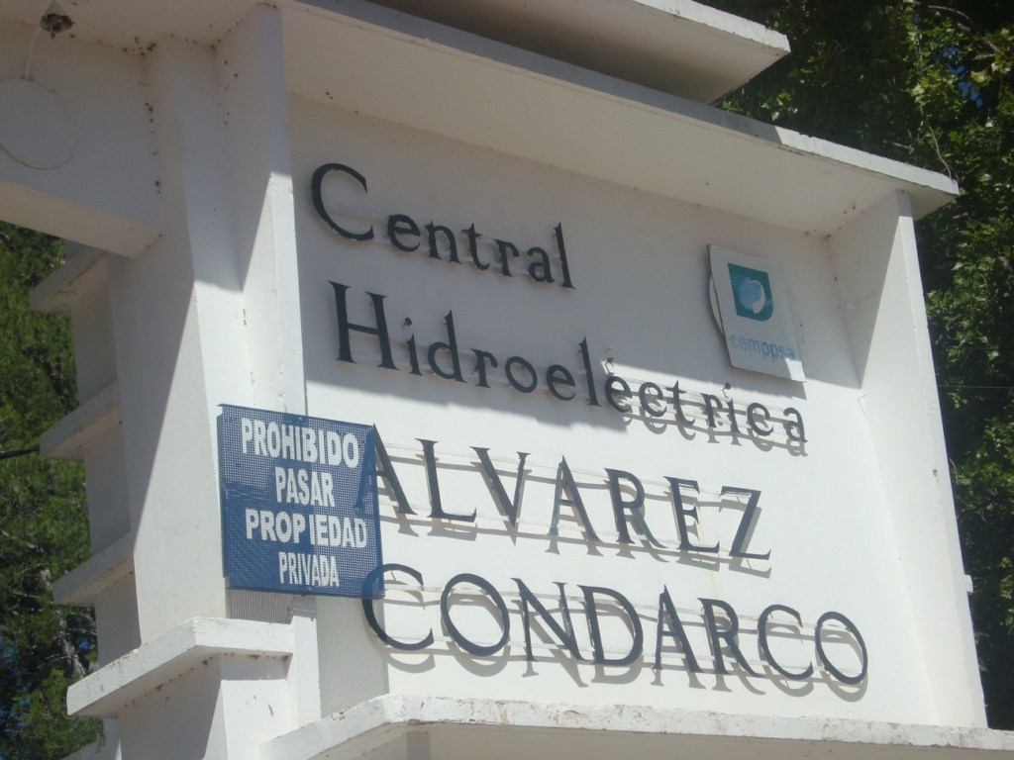

En diciembre de 1997, después de una oferta pública, la Provincia de Mendoza otorgó una concesión para proyectar, construir, operar y transferir el Complejo Hidroeléctrico Potrerillos al Consorcio de Empresas Mendocinas para Potrerillos S.A.; una corporación argentina cuya composición accionaria está compuesta por José Cartellone Construcciones Civiles S.A., Industrias Metalúrgicas Pescarmona S.A. y la Provincia, y cuya sede social está ubicada en Carril Rodríguez Peña 4447, Coquimbito, Maipú, Provincia de Mendoza, Argentina.

El Proyecto comprende una presa a través del río de Mendoza que sirve como recurso para la generación de energía, la irrigación y la prevención de inundaciones, además de la construcción de una nueva central hidroeléctrica y la mejora de una central hidroeléctrica existente, elevando la capacidad corriente de 60 MW a 183 MW de potencia instalada. El Proyecto también comprende la operación del complejo hidroeléctrico.

El Proyecto consiste en un lago de 15 kilómetros cuadrados y tres centrales eléctricas: (i) Nueva Cacheuta, (ii) Alvarez Condarco, y (iii) Carrizal. Las tres centrales se encuentran en la Provincia de Mendoza, República Argentina. Nueva Cacheuta y Alvarez Condarco, rehabilitada a nuevo e incrementada su capacidad con una tercera máquina, están localizadas sobre el Río Mendoza, 40 kilómetros al oeste de la Ciudad de Mendoza. Carrizal se ubica sobre el Río Tunuyán, aproximadamente 55 kilómetros hacia el sudoeste de la Ciudad. La capacidad instalada combinada originalmente era de 60 MW, generando 285 GWH/año.

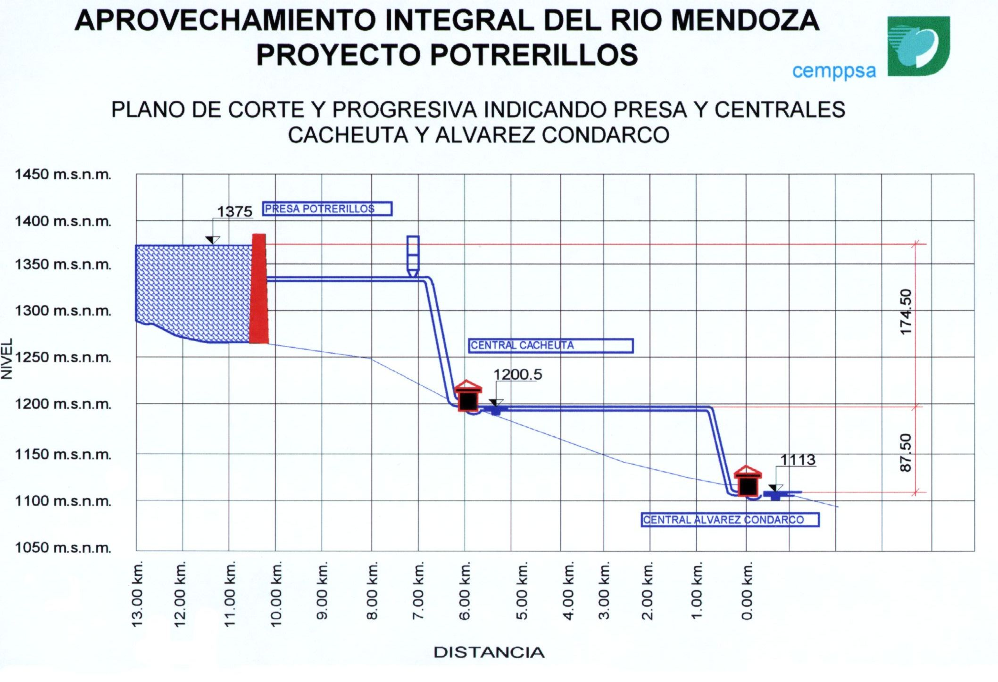

El Proyecto tiene por fin regular las aguas del Río Mendoza, el río no regulado más grande en la región. La región tiene aproximadamente 1 millón de habitantes y aproximadamente 80,000 hectáreas bajo irrigación. Las ventajas principales del Proyecto son

* + Proporcionar una fuente confiable de agua para beber y para el uso industrial
  + Proveer a la Provincia de agua confiable para la irrigación
  + Proporcionar un sistema de contención sobre el Río Mendoza para el exceso de agua, que en el pasado provocó inundaciones catastróficas en la tierra aledaña
  + El Proyecto también generará hasta un 25% de la energía consumida por la Provincia y podrá abastecer a toda la región de Cuyo. La Provincia está al final de una conexión de alto voltaje que no puede superar ciertos límites de capacidad, quedando expuesta a cortes de electricidad por causas naturales o por mal funcionamiento de la línea de transmisión. El Proyecto de Potrerillos mitigará estos riesgos.

Nuestra visita se realizó a la “Central Álvarez Condarco”, nombrada anteriormente, la cuál es la última estación sobre el lecho del Río Mendoza, por lo que centraremos nuestro relevamiento sobre la misma.

A esta central el agua llega, almacenándose en una cámara de carga, desde donde, luego al agua baja a través de tuberías, al recinto donde se encuentran las turbinas.

La central está dotada de 3 turbinas hidroeléctricas, de las cuales, 2 fueron reparadas y renovadas, y una se instaló nueva.

El agua luego de pasar por el proceso hidroeléctrico, es devuelta al río para su uso y aprovechamiento, hídrico en la ciudad de Mendoza.

## Funciones detectadas e Interfaces

Las funciones generales de la organización son:

* Controlar el caudal de agua sobre el Río Mendoza, según las restricciones impuestas por Irrigación
* Generar energía eléctrica para el consumo en ciertas áreas de Mendoza
* Contener el agua del cauce del río y controlar sus niveles para evitar desbordes

Las funciones específicas de la central que relevamos podrían describirse como sigue:

* Monitorear el estado del funcionamiento de las turbinas
* Monitorear el nivel de agua en la cámara de carga
* Monitorear y controlar la temperatura de las distintas partes de la máquina
* Controlar el caudal generado por la estación que será devuelto al río

## Tecnología de la Información

Todo el sistema de control de esta central, tiene como soporte distintos componentes tanto de hardware como de software que detallaremos a continuación.

Los componentes de hardware principalmente, son:

* Sensores de temperatura para las partes criticas de las máquinas como, por ejemplo en los cojinetes de las turbinas.
* Sensores de posición binarios utilizados para detectar el estado de válvulas, compuertas, entre otras partes de la maquinaria.
* PLCs remotos, ubicados en el recinto de las turbinas y, PLCs masters que coordinan la comunicación entre los PLCs remotos y el sistema SCADA.
* PC de escritorio equipada con SO Windows XP donde corre el Sistema SCADA.
* Cableado de conexión.
* Switchs de comunicación.

Los componentes de Software son:

* Sistema SCADA adaptado a las necesidades de la empresa, sobre la base de un esqueleto enlatado.

# Relevamiento Detallado

## Marco Teórico

Vamos a analizar el proceso de generación de energía hidroeléctrica, desde el momento en que el agua en forma de nieve, y lluvia, alimenta el caudal de los ríos.

La nieve, acumulada en las zonas de gran altitud, se derrite produciendo deshielo que desciende por los caunces naturales o artificiales. A medida que recorre su camino aumenta su energía cinética o de movimiento, y a estas corrientes se les suma el agua de las precipitaciones.

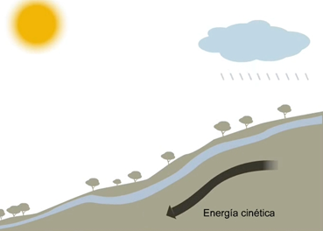

Para aprovechar esa energía, es necesario poder hacer pasar parte del caudal del río por una central que logre aprovechar esa energía cinética y la transforme en energía eléctrica.

El tipo de central que relevamos es una central de paso o de pasada. En este tipo de centrales, parte del río se desvía y es almacenada en una pequeña represa, que es llamada cámara de carga, el agua es introducida en una o más tuberías forzadas que aumentan su presión y energía cinética, y esta tubería desemboca en la sala de turbinas.

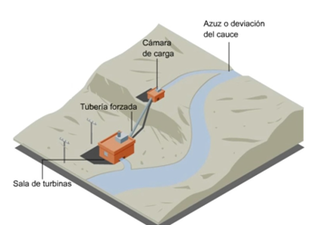

Dentro de la sala de turbinas, está la maquinaria necesaria para transformar la energía cinética, en mecánica y luego en energía eléctrica.

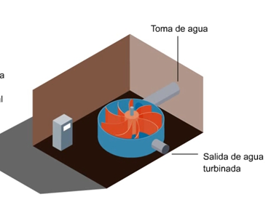

La turbina es una máquina de fluido, a través de las cuales pasa un fluido en forma continua y éste le entrega su energía a través de un rodete con paletas o álabes.

Es un motor rotativo que convierte en energía mecánica la energía de la corriente de agua que por ella circula. El elemento básico de la turbina es la rueda o rotor, que cuenta con palas, hélices, cuchillas o cubos colocados alrededor de su circunferencia, de tal forma que el fluido en movimiento produce una fuerza tangencial que impulsa la rueda y la hace girar. Esta energía mecánica se transfiere a través de un eje para proporcionar el movimiento de un generador eléctrico o una hélice.

Las turbinas constan de una o dos ruedas con paletas, denominadas rotor y estator, siendo la primera la que, impulsada por el fluido, arrastra el eje en el que se obtiene el movimiento de rotación. El movimiento de rotación se transmite a los alternadores, acoplados al eje de la turbina.

Un alternador es una máquina eléctrica, capaz de transformar energía mecánica en energía eléctrica, generando una corriente alterna, mediante inducción electromagnética. Los alternadores están fundados en el principio de que en un conductor sometido a un campo magnético variable se crea una tensión eléctrica inducida cuya polaridad depende del sentido del campo y su valor del flujo que lo atraviesa. Es un generador de corriente alterna. Funciona cambiando constantemente la polaridad para que haya movimiento y genere energía. En el recinto que investigamos se utilizan alternadores con una frecuencia de 50 Hz, es decir, que cambia su polaridad 50 veces por segundo.

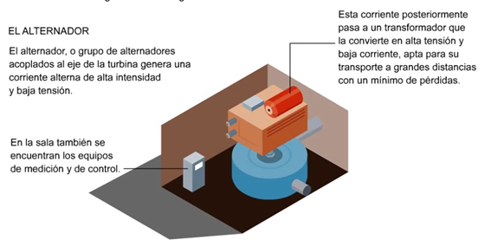

Como vemos en la figura, la energía eléctrica generada por el alternador, tiene muy alta intensidad de corriente, y baja tensión; por lo tanto, finalmente, para poder transportarla por grandes distancias, es necesario elevarla a una muy alta tensión, baja corriente, de manera que no se produzcan perdidas de energía en su transporte.

## Sistemas SCADA de Referencia

A continuación se colocan algunas pantallas del sistema que funciona actualmente en la central Álvarez Condarco.

La pantalla siguiente, muestra el menú principal del sistema.

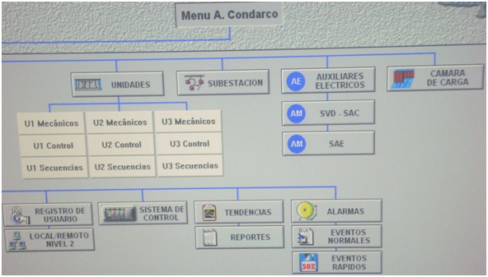

Como podemos ver, se puede ver un submenú por cada turbina. Además, se cuenta con menús de alarmas, eventos, registros de usuario, y datos de las otras estaciones hidroeléctricas con las que se encuentra conectada.

Otro de los menús que pudimos observar, fue el de registro de eventos

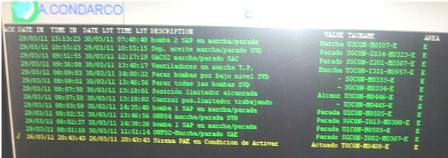

Como podemos ver, para cada evento, se muestra la hora del mismo, y algunos otros datos, como de donde procede, estado, área, etc. Esta pantalla, además, permite filtrar según diversas características deseadas.

La siguiente pantalla, es la referida a las unidades de turbinas ubicadas en toda la planta, que colocamos a modo informativo.

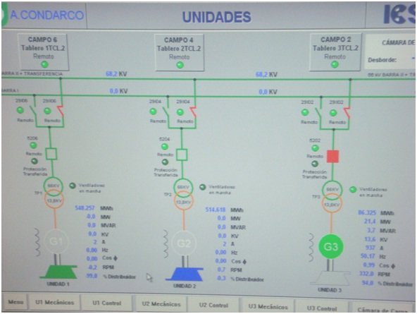

Finalmente, presentamos una pantalla de una de las turbinas.

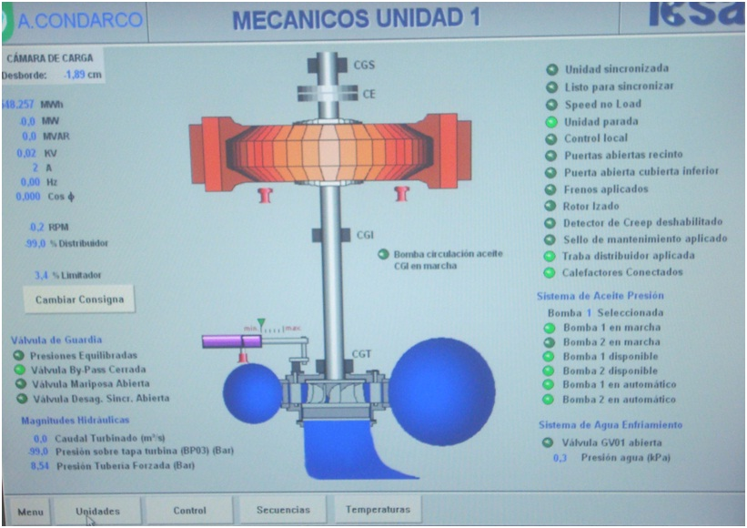

Ésta pantalla es una de las más importantes del sistema, donde los operarios y supervisores pasarán la mayor cantidad de su tiempo. Se pueden apreciar datos como nivel de desborde de la cámara de carga, potencia generada, estado de las válvulas y compuertas, sistemas de refrigeración y bombeo, entre otros.

Nuestro sistema contendrá una pantalla similar a esta, donde se podrán observar datos sobre el funcionamiento de la misma.

## Funciones Elegidas

* **Seguridad**

Este módulo discrimina los niveles de acceso al sistema. El sistema distingue entre 3 tipos de usuarios:

* + Operadores: Actualmente, sólo se les permite el monitoreo de la planta. Pueden modificar la apertura de los álabes de la turbina, que impacta en la energía generada, y también pueden iniciar/detener las turbinas ante una contingencia.
  + Supervisores: Incluye las funcionalidades del Nivel Anterior. Además, estos usuarios pueden realizar pruebas de arranque y parada de turbinas, así como también revisar los historiales de las turbinas y generar reportes.
  + Administradores: Se les permite todo. Pueden, además de lo citado anteriormente, definir niveles de alarmas, y realizar configuraciones más específicas.
* **Control y monitoreo automático**

Un PLC registra y supervisa que los valores censados se encuentren dentro de los límites, y toma medidas de rutina y emergencia cuando sea necesario. Este módulo se encarga de coordinar sensores y actuadores para que todo el proceso funcione con un mínimo de operarios.

* **Control Manual**

Actualmente, el operario puede mantener un control manual sobre:

* + El desborde en la cámara de carga (nivel de agua antes de entrar a la planta). El operario puede modificar el grado de apertura de la compuerta de entrada.
  + La apertura de los alabes de la turbina, que impacta en la energía generada.
  + Encendido y apagado (normal y de emergencia) de las turbinas.
* **Configuración**

La configuración del sistema permite definir los niveles acepados de valores para cada uno de los sensores, así como también de las alarmas cuando una medición sobrepasa un determinado rango.

* **Estadística**

El sistema permanentemente está adquiriendo datos y almacenándolos en una BD por un periodo de 3 meses. Esta funcionalidad permite ver la evolución de determinados datos a través del tiempo

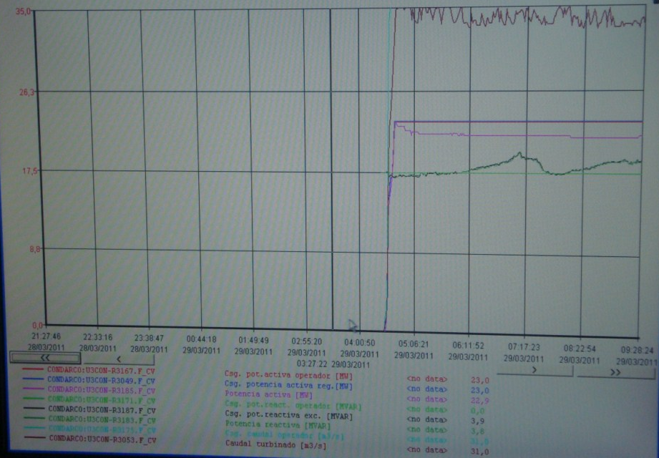

* **Pruebas de Funcionamiento**

El sistema permite realizar pruebas para ver si todos los componentes involucrados en el encendido y apagado de una turbina funcionan correctamente. Estas pruebas incluyen:

|  |  |
| --- | --- |
| Secuencia de Arranque | Secuencia de Parada |
| 1. Arrancar auxiliares: Verificar presiones y flujos en turbina, generador y sistema de enfriamiento 2. Abrir Válvula de Guardia (Mariposa) en Bypass 3. Deshabilitar trabas 4. Arrancar regulador de velocidad 5. Conectar equipo de excitación 6. Sincronizar 7. Cargar unidad: alcanzar potencias activas y reactivas | 1. Descargar unidad: descargar potencia activa y reactiva 2. Abrir interruptor de unidad (des-sincronizar) 3. Parar equipo de excitación 4. Parar regulador de velocidad 5. Aplicar trabas 6. Cerrar válvula de guardia y esperar hasta que la velocidad <40% 7. Detener generador 8. Parar Auxiliares |

* **Protocolos e Interfaces**

El sistema está montado sobre los siguientes recursos:

* + PLC/RTU
    - Un PLC por ‘sector’ de la planta, que se comunica con los elementos usando el protocolo MODBUS serie
    - Un PLC general que conecta todos los PLC’s de sectores, utilizando TCP/IP.

|  |  |
| --- | --- |
| *PLC*  http://www.jgelectromecanica.com/wordpress/wp-content/uploads/2011/02/plc.jpg | *RTU*  C:\Users\Adry\Desktop\temp\RTU.jpg |

* + Sensores
    - Graduales: Temperatura, Presión, etc.
    - Binarios: Abierto/Cerrado, Encendido/Apagado
  + Actuadores
    - Graduales: Apertura de compuerta, álabes de la turbina, etc.
    - Binarios: Abrir/Cerrar válvulas, encender/apagar, etc.
  + Red TCP-IP: Para interconectar las estaciones de la planta y los PLC. Por el momento no hay Red Wifi.
  + Red Fibra Óptica: Para conectarse con las otras centrales hidroeléctricas.
  + Terminal Bajo Windows XP desde la cual se supervisa internamente la planta.

# Diagnóstico de la Situación Actual

## Estado de la Situación Actual

Luego de los relevamientos realizados en la empresa CEMPPSA donde se reunió la información detallada en los puntos anteriores, el sistema implementado es el soporte central al momento de la toma de decisiones. El proceso en la central comienza con el caudal de agua que llega a la misma desde la central hidroeléctrica de Cacheuta por medio de tres tubos que la transportan (Imagen 1). En la imagen también se puede apreciar una estructura, donde se encuentra el canal de carga de la central. El nivel de agua existente aquí es supervisado por el sistema central, indicando cuánto falta para el desbordamiento del canal.

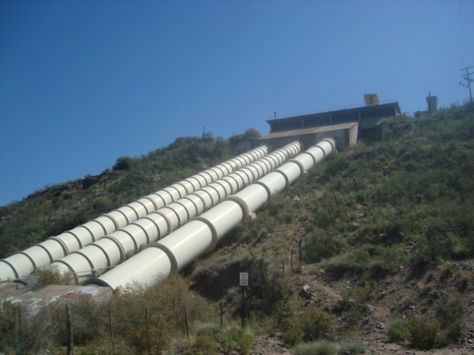

***Imagen 1***

El agua pasará por la turbina que generará la electricidad, pasa a través de una “válvula mariposa” qué, básicamente, regula el flujo de agua que se dirigirá hacia el generador. Para esto utiliza compuertas que son controladas por el sistema implementado, o bien manualmente por un operador con los permisos necesarios. Esto se puede apreciar mejor en la Imagen 2.

.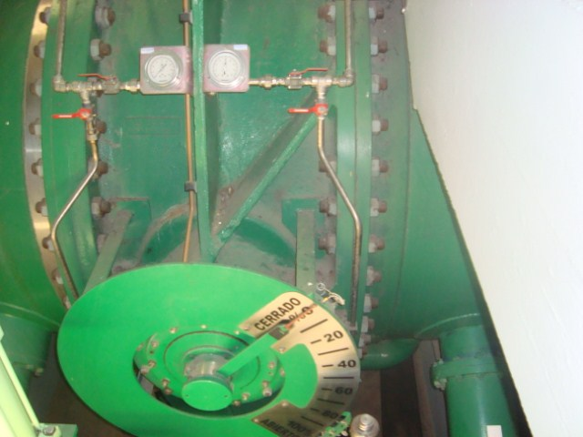

***Imagen 2***

En la imagen podemos deducir donde se encuentra esta válvula que controla el paso de agua hacia la turbina ya que por un lado, tenemos el agua que proviene de las tuberías (área derecha) y en el área izquierda el tubo que llega a la turbina. En este caso el paso de agua se encontraba cerrado, y podemos apreciar que los medidores de presión que se encuentra a ambos lados de la válvula indican distintos valores, ya que en el sector izquierdo no existe presión alguna (el tubo está vacío). Al momento de abrir la válvula, se debe primero nivelar los dos sectores en cuanto a presión, ya que la apertura abrupta provocaría, con seguridad, daños a las instalaciones. Para nivelar la presión, se utiliza un Bypass entre los dos sectores, que paulatinamente hace que la presión se nivele a ambos lados.

Luego del paso por la válvula mariposa, el agua sigue su camino hacia la cámara espiral que dirige el agua hacia la turbina. Las aletas de la turbina también son reguladas para indicar el caudal de agua que luego desembocará al río. Sin embargo, esta regulación no la realiza el sistema central, sino es un sistema autónomo eléctrico. El agua al pasar por la turbina provoca un movimiento giratorio que el generador convierte en energía eléctrica.

En todo el proceso, existen numerosos sensores que están enviando información permanente hacia el sistema montado. Esta información es enviada hacia PLC’s remotos (imagen 3) los cuales sólo retransmiten la información recibida hacia un RTU maestro.

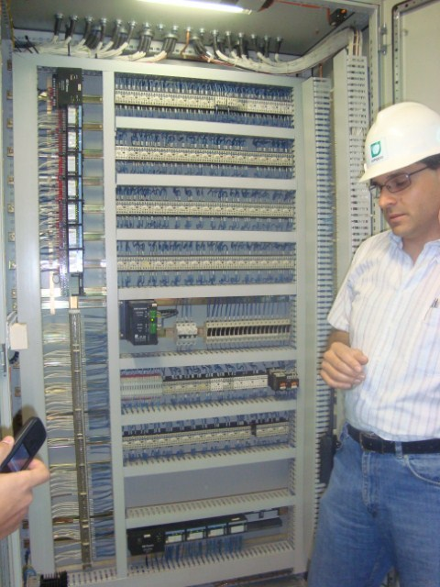

***Imagen 3***

Luego el RTU maestro (Imagen 4), envía la información directamente hacia el sistema (por TCP/IP), que nos brinda la visualización, control y ayuda para la toma de decisiones en el proceso general.

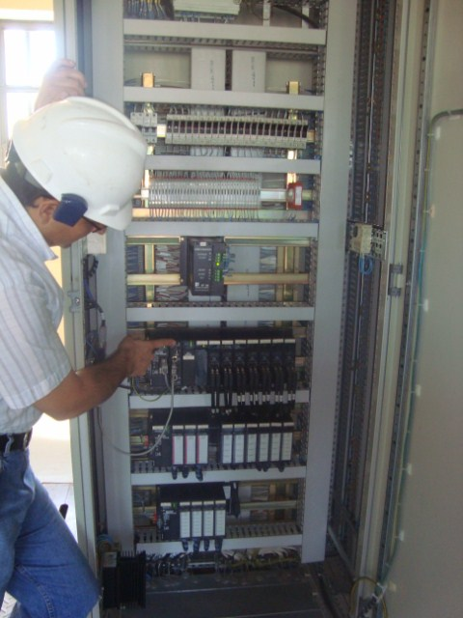

***Imagen 4***

El sistema actualmente montado es un SCADA enlatado, y adaptado para la estación Álvarez Condarco.

## Problemas y Necesidades Detectadas

Al momento de la entrevista, el entrevistado no indicó ningún problema específico en cuanto al sistema montado. Pero haciendo un análisis mucho más profundo pudimos encontrar los siguientes inconvenientes:

* Sistema centralizado en una computadora operaria ya que se opera sólo con el uso de una llave electrónica cuyo costo es extremadamente alto, lo que limita la utilización del sistema a sólo un operario.
* No existe la posibilidad de ingreso remoto al sistema, ya sea para supervisión o cualquier otro tipo de tarea.
* Interfaz del sistema poco amigable.
* En caso de ausencia temporal del operario, el control debía ser trasladado hacia otra central (Cacheuta o Potrerillos), ya que no existe control automatizado.

Como necesidades generales, podemos aportar lo siguiente:

* Acceso y control remoto.
* Automatización de algunos procesos que no se encuentran así, como por ejemplo el nivel de desbordamiento del canal de carga, cuya supervisión debe ser permanente ya que no existe ningún proceso que lo controle automáticamente.
* Mejoramiento de interfaces.

## Objetivos y Alcances preliminares del nuevo sistema

Los objetivos y alcances preliminares del sistema que crearemos, además de los descriptos anteriormente son los siguientes:

* Monitorear el proceso de generación de energía eléctrica en su totalidad. Esto incluye sensores y actuadores, distribuidos a lo largo de toda la planta. Específicamente el sistema controla:
  + Niveles de agua en cámara de carga/dique.
  + Temperatura de los elementos mecánicos (turbinas, cojinetes, etc.), y fluidos refrigerantes y lubricantes.
  + Diferencia de Presión en ambos lados de tubería de entrada y control de válvula mariposa.
  + Apertura y Cierre de los álabes de la turbina para el control del caudal general de agua.
  + Control de arranque y parada (normal y de emergencia) de todo el proceso.
* Simular situaciones y ambientes posibles, para ver la respuestas que las mismas producen en el sistema, y que sirvan de ayuda para casos de emergencia u oportunos.
* Supervisar el sistema de manera remota, pudiendo acceder al estado en el que se encuentra la planta en cualquier momento de manera online y a través de la Web.
* Descentralizar la operación del sistema, permitiendo que varias pc’s operadoras puedan tomar decisiones, con una auditoria que las respalde.

# Diseño

## 

## Objetivos y Alcances definitivos del nuevo sistema

Basándonos en los objetivos preliminares planteados anteriormente, vamos a refinar los objetivos para dejar sentado todas las funcionalidades del sistema. Vamos a plantear el objetivo, y posteriormente las funciones necesarias para ese objetivo específico.

Dado que la metodología elegida (SCRUM + XP) define artefactos alternativos a los estudiados, para cumplir con este apartado se presentará uno de ellos, el cual cumple con la información pedida: **el Product Backlog**.

## Product Backlog

Sistema de Información: *Hydro™ SCADA – Monitoreo y Control de Centrales Hidroeléctricas.*

Referencias:

* **Story ID:** Identificador único de la historia de usuario.
* **User Story:** Nombre o breve mención de la funcionalidad o historia de usuario.
* **Descripción:** Detalle específico del ítem anterior.
* **Prioridad:** Nivel de importancia dentro del desarrollo del proyecto.
  + **1:** Prioridad Máxima
  + **5:** Prioridad Mínima

|  |  |  |  |
| --- | --- | --- | --- |
| Story ID | User Story | Descripción | Prioridad |
| 1 | Nivel de Agua | Monitorear el nivel de agua en la cámara | 2 |
| 1A | Caudal | Medir el caudal de entrada a la cámara de carga | 3 |
| 1B | Desborde | Medir en tiempo real el nivel de desborde agua en la cámara de carga | 2 |
| 1C | Álabes | Modificar el nivel de apertura de los alabes, según sea necesario | 1 |
| 1D | Compuerta Desvío | Abrir / Cerrar la compuerta de desvío de la cámara de carga y la compuesta de  ingreso de agua a la tubería forzada, en caso de ser necesario | 3 |
| 2 | Mariposa | Controlar el funcionamiento de la válvula mariposa | 1 |
| 2A | Presión A | Medir la presión del agua del lado A de la válvula mariposa | 2 |
| 2B | Presión B | Medir la presión de agua del lado B de la válvula mariposa | 2 |
| 2C | Presión Tubería | Medir la presión de agua en la tubería forzada | 1 |
| 2D | Presión Tapa | Medir la presión sobre la tapa de la turbina | 2 |
| 2E | A/C Mariposa | Abrir / Cerrar la válvula mariposa | 1 |
| 2F | A/C Bypass | Abrir / Cerrar la válvula Bypass | 1 |
| 3 | Elementos Mecánicos | Mantener la temperatura de los elementos mecánicos (turbinas, cojinetes, etc.) en un nivel adecuado | 2 |
| 3A | T° Cojinetes | Medir en tiempo real la temperatura de los cojinetes | 2 |
| 3B | Sistema Refrigeración | Activar / Desactivar el sistema de refrigeración | 1 |
| 3C | Diferencia de Presión | Diferencia de Presión en ambos lados de tubería de entrada y control de válvula mariposa. | 1 |
| 3D | A/C Álabes | Apertura y Cierre de los álabes de la turbina para el control del caudal general de agua. | 2 |
| 3E | Control Arranque | Control de arranque y parada de todo el proceso. | 1 |
| 4 | Turbina | Monitorear la velocidad de giro de la turbina | 1 |
| 4A | Velocidad Giro | Medir la velocidad de giro de la turbina | 2 |
| 4B | Caudal | Medir caudal turbinado | 1 |
| 4C | Apertura Álabes | Controlar el nivel de apertura de los alabes | 1 |
| 5 | Potencia | Mantener la potencia generada en un cierto rango | 2 |
| 5A | Cálculo Potencia | Calcular la potencia generada en tiempo real | 1 |
| 5B | Control Caudal | Controlar el caudal de agua | 2 |
| 6 | Regulación al Río | Monitorear el caudal de agua que se deja pasar al rio | 1 |
| 6A | Medición Caudal | Medir el caudal de agua circulando | 1 |
| 7 | Parametrización | Cargar los parámetros necesarios (temperatura permitida, valores de alarma, caudal de agua a generar … ) | 2 |
| 8 | Control de Arranque – Parada | Controlar el arranque y parada de las unidades de generación | 1 |
| 9 | Simulaciones | Simular situaciones y ambientes posibles, para ver la respuestas que las mismas producen en el sistema, y que sirvan de ayuda para casos de emergencia u oportunos. | 4 |
| 10 | Supervisión por Internet | Supervisar el sistema de manera remota, pudiendo acceder al estado en el que se encuentra la planta en cualquier momento de manera online y a través de la Web. | 4 |
| 11 | Arquitectura del Sistema | Descentralizar la operación del sistema | 3 |
| 12 | Reportes | Generar reportes gráfico e informativo de los valores medidos, y otros valores históricos | 5 |

## Salidas del Sistema

A continuación se presenta la lista de variables del sistema con su formato y descripción correspondiente:

* ESTADO ACTUAL DEL SISTEMA (datos de sensores y actuadores en tiempo real)

|  |  |  |
| --- | --- | --- |
| **SENSORES** | | |
| DATOS | **FORMATO** | **DESCRIPCIÓN** |
| **Caudal de entrada** | Numérico | Indica el volumen de agua que ingresa a la planta |
| **Nivel Desborde en Cámara de carga** | Numérico | Indica la diferencia de Agua respecto a la cota superior |
| **Presión Tubería Forzada** | Numérico | Indica el nivel de presión en la tubería forzada |
| **Presión del Lado A de la Válvula Mariposa** | Numérico | Indica el nivel de presión actual de uno de los sectores que separa la válvula mariposa |
| **Presión del Lado B de la Válvula Mariposa** | Numérico | Indica el nivel de presión actual del otro de los sectores que separa la válvula mariposa |
| **Presión Sobre Tapa Turbina** | Numérico | Indica la presión sobre la tapa de turbina |
| **Temperatura Cojinetes Guía Superior (CGS)** | Numérico | Indica la temperatura actual de los cojinetes superiores |
| **Temperatura Cojinetes Guía Inferior (CGI)** | Numérico | Indica la temperatura actual de los cojinetes inferiores |
| **Temperatura Cojinetes Guía Turbina (CGT)** | Numérico | Indica la temperatura actual de los cojines en la turbina |
| **Estado Sistema de Enfriamiento** | Cadena | Muestra el estado actual del sistema de enfriamiento |
| **Caudal Turbinado** | Numérico | Indica el caudal que se turbina |
| **Velocidad Giro Turbina** | Numérico | Indica la velocidad a la cual se encuentra girando la turbina |
| **Intensidad Corriente** | Numérico | Indica la corriente que se está generando |
| **Nivel Desfogue** | Numérico | Indica el caudal de agua que se entrega al rio |
| **Voltaje** | Numérico | Indica el voltaje que se está generando |
| ACTUADORES | | |
| **Compuerta de Desvío de Agua** | Cadena | Indica si la compuerta de desvío se encuentra abierta o cerrada |
| **Compuerta de Ingreso de Agua a la Tubería Forzada** | Cadena | Indica el estado de la compuerta de ingreso de agua a la tubería (abierta o cerrada) |
| **Válvula Mariposa** | Cadena | Indica el estado de la válvula mariposa (abierta o cerrada) |
| **Bypass Válvula Mariposa** | Cadena | Indica si el bypass de la válvula mariposa está abierto o cerrado |
| **Frenos Turbina** | Numérico | Indica el porcentaje de trabajo de los frenos |
| **Apertura de los Álabes** | Numérico | Indica el grado porcentual de apertura de los álabes |
| **Sistema Integral de Refrigeración Por Aceite y Agua** | Cadena | Indica si el sistema se encuentra encendido o apagado |
| **Frenos Generador** | Numérico | Indica el porcentaje en que se están aplicando los frenos al generador |
| **Generador** | Cadena | Indica si el generador está encendido o apagado |
| **Regulador de Velocidad** | Cadena | Indica si el regulador se encuentra encendido o apagado |
| **Equipo de Excitación** | Cadena | Indica si el equipo de excitación se encuentra prendido o apagado |
| **Unidad de Sincronización** | Cadena | Indica si la unidad de sincronización se encuentra encendida o apagada |
| **Compuertas Mantenimiento** | Cadena | Indica si las compuertas de mantenimiento están abiertas o cerradas. |

* **MONITOREO EN TIEMPO REAL E HISTÓRICO**

Las salidas respecto de este módulo funcional se visualizan en una pantalla similar a la presentada en la etapa de requerimientos. La misma contiene campos que periódicamente se actualizan con los valores que van siendo sensados. A su vez un esquema o gráfico del elemento de máquina es mostrado, junto con la posibilidad de visualizar una gráfica en tiempo real (o estática) de valores de magnitudes medidas respecto del tiempo.

* **SIMULACIONES**
  + **Entradas:** Se crea un escenario de una situación dentro del proceso, parametrizando valores fuera de lo común o normales según se quiera.
  + **Salida:** Respuesta del sistema hidráulico a tales valores en gráfica de valor respecto del tiempo e informe de resultados.
* **Interfaces Gráficas de Salida**
  + WEB (para Jefe de Planta)
  + Escritorio (para ambos usuarios humanos)

## 

## Modelo Funcional

### 

### Lista de Actores del Sistema

* **Operario:** Es el técnico encargado de las tareas más esenciales del proceso. Está en contacto con el mismo y tiene responsabilidades de supervisión, control.
* **Jefe de Planta:** Es de jerarquía superior al operario y puede tomar decisiones más importantes y cruciales respecto a las configuraciones, funcionamiento del proceso y de toda su telemetría.
* **U.C.C. (Unidad Central de Control):** Es el corazón del sistema; su módulo autónomo e independiente que controla las funcionalidades cruciales.

### Lista de Casos de Uso

* **Módulo de Usuarios**
  + ABM de Usuarios
  + Login de Usuarios
* **Módulo de Simulaciones**
  + Modelar y Simular Escenarios
* **Módulo de Informes**
  + Generar Reportes – Estadísticas
* **Módulo de Control**
  + Monitoreo de Datos (Históricos y en Tiempo Real)
  + Configurar Parámetros Iniciales (semi – automático)
  + Control Automático del Proceso

### 

### Diagrama de Casos de Uso

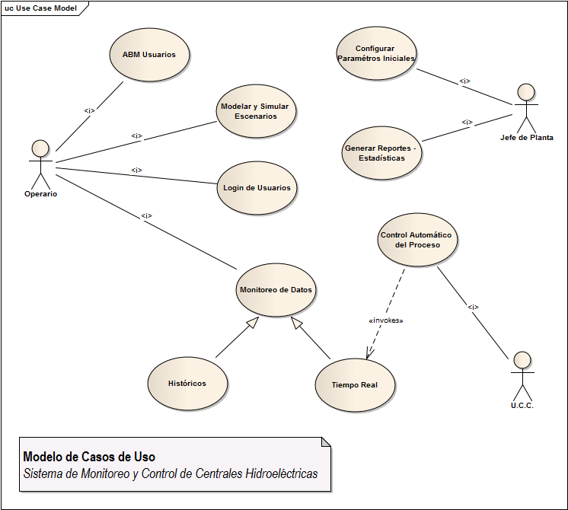

### 

### User Story del Sistema

* **Nombre de User Story: Login de Usuarios**
* **Usuario:** Operario.
* **Objetivo:** Permitir el ingreso del operario al sistema. Evitar ingresos indeseados mediante la comprobación de la existencia del operario en la base de datos.
* **Descripción:** El usuario necesita loguearse en el sistema, ingresando *user* y *password*, denegando la entrada para aquellos que no hayan sido especificados como usuarios válidos.
* **Prioridad:**

|  |  |  |  |  |  |  |
| --- | --- | --- | --- | --- | --- | --- |
| MÁXIMA | 1 | **2** | 3 | 4 | 5 | MÍNIMA |

* **Parámetros de Entrada:** *user, password*
* **Estimación: -**

|  |  |
| --- | --- |
| SECUENCIA DE EJECUCIÓN | |
| **Usuario:** Operario | **Sistema** |
| 1-Se desea loguearse en el sistema  3- Ingresa *user*  y *password* | 2- Muestra pantalla de login al sistema  4- Toma los campos ingresados y comprueba con la tabla Usuario los datos.  5.1- Si los datos ingresados concuerdan con la base de datos  5.1.1- Muestra pantalla *UI-principal.*  5.2- Sino muestra en pantalla “*Error. El usuario y/o la contraseña no son válidos. Vuelva a ingresar.*”  5.2.1- Vuelve a pantalla de login (Punto 4) |
| **TEMAS ABIERTOS:**  El caso de uso al que ingresa el actor cuando se loguea es en un principio el de monitoreo de datos. | |

* **Nombre de User Story: Configurar parámetros iniciales**
* **Usuario:** Jefe de Planta
* **Objetivo:** Permitir que el usuario realice modificaciones en los parámetros pre configurados de los sensores.
* **Descripción:** El usuario necesita reparametrizar los sensores, permitiendo modificar los datos propios de cada uno de ellos.
* **Prioridad:**

|  |  |  |  |  |  |  |
| --- | --- | --- | --- | --- | --- | --- |
| MÁXIMA | 1 | 2 | **3** | 4 | 5 | MÍNIMA |

* **Parámetros de Entrada:** *usuario*
* **Estimación: -**

|  |  |
| --- | --- |
| SECUENCIA DE EJECUCIÓN | |
| **Usuario:** Operario | **Sistema** |
| 1- Usuario se encuentra en la pantalla (pestaña) de configuración de parámetros.  2- Selecciona un sensor de la tabla  3- Hace click en “*Editar Valores*”  5- Modifica alguno de los valores del sensor seleccionado.  6- Confirma las modificaciones | 4- Abre ventana para la edición de parámetros del sector seleccionado.  7- Guarda en la base de datos las modificaciones al sensor  8- Regresa a Pantalla de Configuración |
| **ALTERNATIVA** | |
| 5.1- No se modifica ningún valor  6- Cancela la modificación | 7- Regresa a Pantalla de Configuración |
| **REQUISITOS ESPECIALES:** El usuario posee permisos para modificar parámetros. | |

* **Nombre de User Story: ABM Usuarios**
* **Usuario:** Operario.
* **Objetivos:** Administrar los usuarios del sistema.
* **Descripción:** El usuario requiere dar de alta un nuevo usuario, modificar datos de alguno existente, o eliminarlo si lo desea.
* **Prioridad:**

|  |  |  |  |  |  |  |
| --- | --- | --- | --- | --- | --- | --- |
| MÁXIMA | 1 | **2** | 3 | 4 | 5 | MÍNIMA |

* **Parámetros de Entrada:** 
  + **Alta:** nombre de usuario, password, un tipo de usuario
  + **Modificación:** usuario, nombre de usuario nuevo, password nuevo y tipo de usuario nuevo
  + **Eliminación:** un usuario
* **Estimación: -**

|  |  |
| --- | --- |
| SECUENCIA DE EJECUCIÓN | |
| **Usuario:** Operario | **Sistema** |
| 1-Si desea Modificar o Eliminar un ***Usuario***    3- Si desea cargar un nuevo ***Usuario*** | 2-Ir a Camino Alternativo 1  4-Ir a Camino Alternativo |
| **ALTERNATIVA 1 (búsqueda) , paso --** | |
| 1-Si conoce el *nombre*  1.1-Proporciona un *nombre*  6-Si confirma  9-Si no, si desea “cancelar” | 2-Busca la información del/los ***Usuario***  3-Si NO encuentra ningún ***Usuario*** con ese *nombre*  3.1-Muestra un mensaje de error: “No se encontró un Usuario con ese *criterio*”  3.2-Vuelve al paso 1  4-Si vamos a modificar  4.1-Ir al Camino alterno 2  5-Si vamos a eliminar  5.1-Mostrar los datos del ***Usuario***  7-Eliminar el ***Usuario*** buscado  8-Fin CU  10-Fin CU |
| **ALTERNATIVA 2 (carga de datos) , paso --** | |
| 2-Cargar datos: *usuario, password* y **TipoUsuario***.*  4- Si confirma la carga | 1-Mostrar campos a llenar: *usuario, password* y para elegir el ***TipoUsuario.***    *3-* Valida los datos  3.1- Verificar que la clave cumpla con la política de seguridad de tener al menos 6 caracteres alfanuméricos  3.2-Si no, vuelve al paso 2  3.3- Si falta algún dato muestra un mensaje: “Complete todos los campos”  5- Modificar o Crear ***Usuario*** con esos *datos*  6-Guardar ***Usuario***  7-Fin CU |

* **Nombre de User Story: Generar reportes y estadísticas**
* **Usuario:** Jefe de planta.
* **Objetivos:** Visualizar la evolución en el tiempo de los valores medidos por cierto sensor, o los valores de cierto actuador.
* **Descripción:** El usuario desea consultar la evolución histórica de los valores de los sensores y actuadores de la central.
* **Prioridad:**

|  |  |  |  |  |  |  |
| --- | --- | --- | --- | --- | --- | --- |
| MÁXIMA | 1 | **2** | 3 | 4 | 5 | MÍNIMA |

* **Parámetros de Entrada:**

El sensor o actuador del cual se pretende obtener la información

* **Estimación: -**

|  |  |
| --- | --- |
| SECUENCIA DE EJECUCIÓN | |
| **Usuario:** Jefe de planta | **Sistema** |
| 1. Desea visualizar reportes históricos   4- Selecciona un elemento de la lista para ver su evolución histórica | 1. Busca todos los ***Sensores*** / ***Actuadores*** que se encuentren en la BD 2. Los muestra en una lista     5- Genera y muestra un gráfico mostrando la evolución en el tiempo de los valores del elemento |

* **Nombre de User Story: Modelar y Simular Escenarios**
* **Usuario:** Jefe de planta
* **Objetivo:** Determinar futuras acciones o decisiones a tomar en base a posibles condiciones o escenarios que pueden darse en el proceso de la planta.
* **Breve Descripción:** Permite modelar y parametrizar una situación particular, resolver el modelo matemático y mostrar el resultado de la simulación.
* **Prioridad:**

|  |  |  |  |  |  |  |
| --- | --- | --- | --- | --- | --- | --- |
| MÁXIMA | 1 | 2 | 3 | **4** | 5 | MÍNIMA |

* **Parámetros de Entrada:**

Magnitudes conocidas sobre datos de la planta como: longitud de tubería, velocidad de propagación de la onda, gravedad, etc.

* **Estimación: -**

|  |  |
| --- | --- |
| CAMINO BASICO | |
| **Actor:** Jefe de planta | **Sistema** |
| 1. Desde el menú principal abre el módulo correspondiente a simulaciones. 2. Llena los campos correspondientes a los valores pedidos para simular el escenario seleccionado y selecciona SIMULAR. | 1. Muestra pantalla de parametrización del modelo   4- Utilizando la interfaz con el modelo en Matlab&Simulink, envía parámetros de la situación.  5- Se llevan a cabo los cálculos de la simulación.  6- Genera y muestra un gráfico mostrando la evolución en el tiempo de los valores simulados y de los resultados aplicados a la maquinaria. |

### Diagrama de Flujo

El siguiente diagrama de flujo, representa la funcionalidad de los casos de uso “Control automático del proceso” y “Monitoreo de datos”.

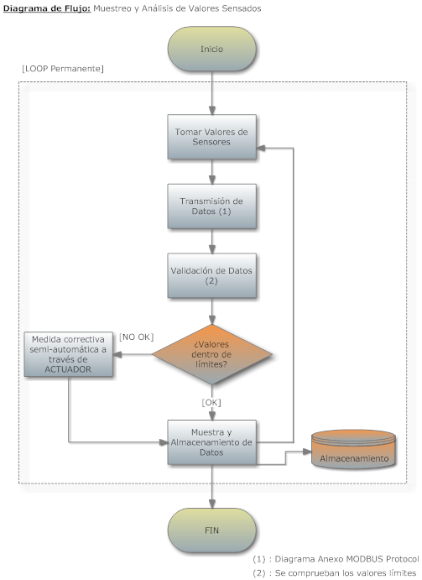

### Diagrama de Bloques

Desde esta otra perspectiva, la funcionalidad de control del proceso quedaría modelada de la siguiente manera:

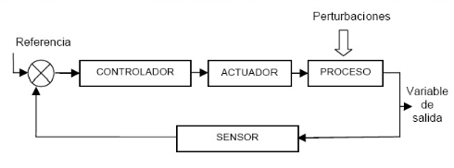

Gracias a la metodología iterativa de trabajo seleccionada para este proyecto, en sprints posteriores se refinará este diseño y se dejará plasmada la tecnología para cálculos, simulaciones utilizada así como también los modelos matemáticos correspondientes entre otros detalles más específicos.

### Modelo de datos

El siguiente es un esquema de la base de datos a diseñarse para el presente proyecto. Las entidades modeladas son las únicas que pueden ser objeto de esta herramienta dado que la metodología de diseño e implementación no es la orientación a objetos tradicional, sino un tipo de programación por bloques funcionales.

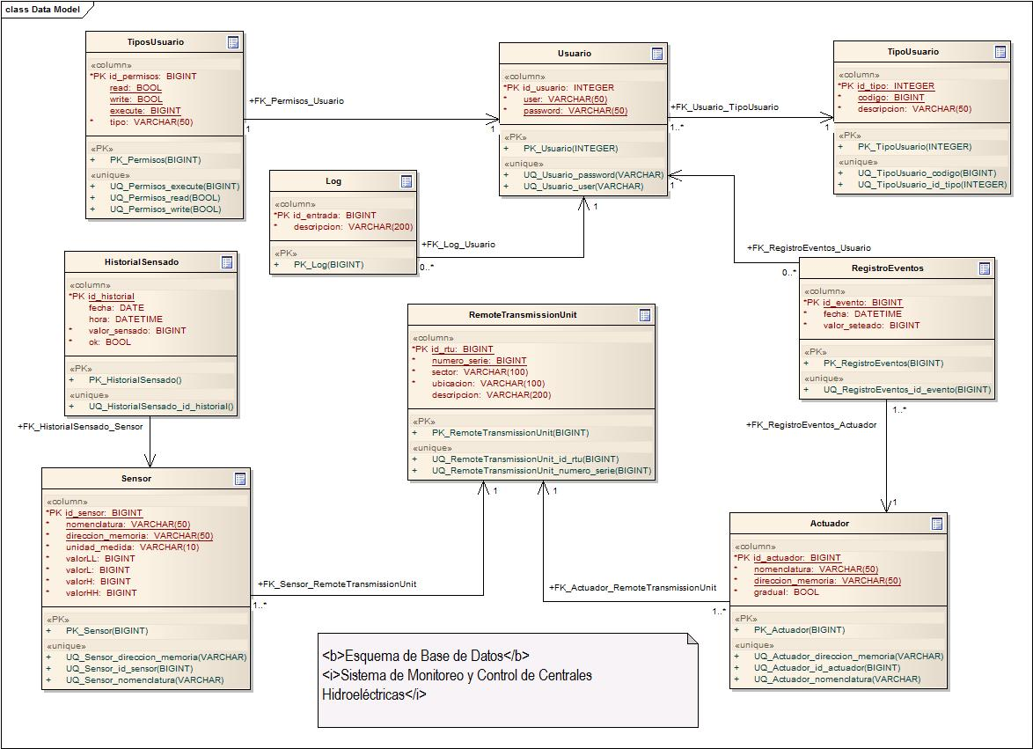

## Planificación de pruebas de integración y seguridad

### Pruebas de seguridad

**Caso de uso**: Login de Usuarios

**Responsable**: Pablo Ocaña

|  |  |
| --- | --- |
| ASPECTOS | DESCRIPCIÓN |
| **Objetivo de la prueba** | Validar el ingreso de un usuario autorizado. |
| **Requerimientos** | Tabla Usuario creada  Tabla Log creada |
| **Resultado esperado** | Usuario logueado satisfactoriamente. Se registra en la tabla Log que el usuario se ha logueado. |
| **Lote de prueba** | |  |  |  | | --- | --- | --- | | USUARIO | | | | Id_usuario | User | password | | 001 | Juan Perez | 123456 | | 002 | Elio Ruiz | 654321 |   También se probará con el ingreso de un usuario que no existe en la tabla usuario |
| **Resultado obtenido** | La prueba todavía no está realizada |
| **Acciones correctivas** | Si el usuario y/o contraseña ingresados son erróneos solicitar que se ingresen nuevamente hasta que se logre un logueo satisfactorio. |

|  |  |  |  |  |
| --- | --- | --- | --- | --- |
| Condición de Prueba | Caso de Prueba | Procedimiento de Prueba | Resultado Esperado | Resultado obtenido |
| Escenario 1: Usuario existente en la base de datos, logueo satisfactorio | Usuario: Juan Perez  Password:123456 | 1. Ejecuta la pantalla principal del C.U Login de usuarios. 2. En el campo ”Usuario” se introduce el usuario y en el campo “Password” se introduce el password. 3. Presiona botón Ingresar. | Ingresa en la pantalla principal del sistema de monitoreo y control, se guarda un registro en la tabla Log con la descripción del ingreso | - |
| Escenario 2:  Usuario no existente en la base de datos, logueo | Usuario: Luis Villa  Password: 111111 | 1. Ejecuta la pantalla principal del C.U Login de usuarios. 2. En el campo ”Usuario” se introduce el usuario y en el campo “Password” se introduce el password. 3. Presiona botón Ingresar | El sistema muestra un mensaje de error de usuario y/o contraseña, y vuelve a la pantalla de logueo. | - |
| Escenario 3:  Intento de ingreso con campo vacío (o cualquier combinación de un campo vacío) | Usuario: (vacío)  Password: (vacío) | 1. Ejecuta la pantalla principal del C.U Login de usuarios. 2. En el campo ”Usuario” se introduce el usuario y en el campo “Password” se introduce el password. 3. Presiona botón Ingresar | El sistema muestra un mensaje de error de usuario y/o contraseña, y vuelve a la pantalla de logueo. | - |

Estado esperado de la tabla log luego de un ingreso satisfactorio (escenario 1):

|  |  |
| --- | --- |
| LOG | |
| Id_entrada | Descripción |
| 0001 | Juan Pérez 16:30 hs. 20/05/2011 |

### Pruebas de integración

**Caso: “Modificación de Apertura de Álabes de Turbina” (Caudal Generado)**

El usuario se loguea, determina un valor de apertura de los álabes y lo ingresa, el sistema verifica los resultados de esta acción, y se registra en la base datos el acontecimiento.

**Caso 1**

**Objetivo de la prueba**

Verificar que un usuario autorizado (con los permisos correspondientes) utiliza un actuador y esta acción se guarda en el registro.

**Procedimiento de prueba**

1. El usuario con permiso de ejecución, se loguea en el sistema
2. El control del sistema pasa al módulo de monitoreo de datos, donde se visualizan los datos en tiempo real. El usuario decide modificar la apertura de los álabes de la turbina y en consecuencia el caudal generado.
3. Valor de apertura modificado. Cambios en las salida del sistema, muestra el nuevo estado de la turbina. En la tabla RegistroEventos se guarda esta instancia con: los datos del actuador que se utilizó, el valor seteado, la hora y fecha y el número de evento correlativo.

**Condiciones iniciales**

El usuario está creado en la base de datos y tiene privilegios de ejecución. El actuador se encuentra disponible para el uso.

**Resultado Esperado**

Turbina con apertura de álabes modificada, visualización correcta del estado en el monitoreo y registro del acontecimiento creado con el usuario, la fecha, la hora y el actuador que se utilizó.

**Caso 2**

**Objetivo de la prueba**

Verificar que un usuario NO autorizado (con los permisos correspondientes) utiliza un actuador y esta acción se guarda en el registro.

**Procedimiento de prueba**

1. El usuario SIN permiso de ejecución, se loguea en el sistema
2. El control del sistema pasa al módulo de monitoreo de datos, donde se visualizan los datos en tiempo real. El usuario intenta modificar el valor de apertura - caudal.
3. El sistema muestra un mensaje de error que indica que el usuario no tiene los permisos para realizar la apertura.
4. Se retorna a la pantalla anterior

**Condiciones iniciales**

El usuario está creado en la base de datos y NO tiene privilegios de ejecución. El actuador se encuentra disponible para el uso.

**Resultado Esperado**

El sistema prohíbe que el usuario sin permisos de ejecución realice la apertura del regulador de velocidad.

# Desarrollo e Implementación

## Programación y documentación

Como finalización de la etapa de diseño vamos a establecer los lineamientos para iniciar la etapa de implementación y dejar sentado los requisitos, y recursos necesarios.

Para el desarrollo vamos a usar la tecnología Delphi y vamos a realizar la implementación en el entorno de desarrollo RAD Studio. La elección de esta combinación de elementos está fundamentada en la gran disponibilidad de componentes disponibles así también como la sencillez de uso y aprendizaje. Además es posible integrar esta tecnología con los otros lenguajes que vamos a usar en otros módulos.

Otra tecnología que usaremos para los elementos relacionados a la simulación y los modelos matemáticos es la plataforma MatLab y Simulink. La misma nos va a permitir desarrollar los modelos y las ecuaciones correspondientes para realizar la simulación así también para controlar el comportamiento de ciertos elementos del sistema (actuadores) en base a valores de entrada medidos.

Para las Bases de Datos usaremos el motor MySql, y para la administración de las tablas usaremos la interfaz gráfica HeidiSQL.

En cuanto al trabajo concurrente estamos usando un sistema de control de versiones, mediante la herramienta TortoiseSVN que implementa el protocolo de versionamiento SVN y está configurado para trabajar con un repositorio alojado en GoogleCode. Este repositorio también es usado actualmente para mantener actualizados entre todos los integrantes del grupo los archivos de trabajo.

Por otro lado y a fin de lograr un mejor entendimiento del código por parte de alguien que no lo ha programado, y facilitar la programación del sistema entre varias personas, se han seguido una serie de buenas prácticas de programación a lo largo del desarrollo.

Las variables y objetos a lo largo del sistema han seguido la siguiente nomenclatura:

<*Nombre completo o Abreviado del objeto*> + “_” + <*Nombre de Funcionalidad/Dato*>

salvo para objetos únicos, como puede ser una barra de estado (StatusBar), o Timers.

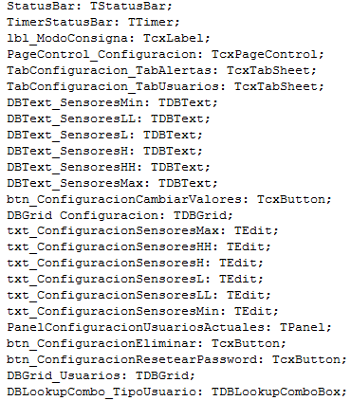

**Por ejemplo:**

* **Lbl_ModoConsigna:** El nombre nos indica que es un label (etiqueta) referido al modo que se está usando para la consigna (manual o automático).
* **DBText_SensoresH:** Es un DBText ( campo de texto vinculado a una tabla en memoria referida a la base de datos), que contiene el valor “H” (High) de un sensor.

Como puede verse en el fragmento de código de abajo, antes de cada procedimiento o función, hay una leve descripción de lo que realiza la subrutina. Además, en las funciones que lo requieran, dentro de la misma, hay comentarios sobre su funcionamiento parcial.

|  |
| --- |
| 2. *(* Envía al Módulo de control automático la consigna de modo Manual,* 3. *y habilita los comandos manuales *)* 4. **procedure** Tfrm_Principal.btn_ConsignaManualClick(Sender: **TObject**); 5. **begin** 6. SocketSuscripcion.Socket.SendText('#03#'); 7. *// Habilito botones de comando de actuadores* 8. btn_FrenosGenerador.Visible:= **true**; 9. btn_FrenosTurbina.Visible:= **true**; 10. btn_AperturaAlabe.Visible:= **true**; 12. *//  HabilitarBotonesActuadores(true);* 13. modoManual:= **true**; 14. lbl_ModoConsigna.Caption:= 'Modo Manual'; 15. **end**; 17. *(* Envía al Módulo de control automático la consigna realizar una* 18. *secuencia de encendido *)* 19. **procedure** Tfrm_Principal.btn_SecuenciaEncendidoClick(Sender: **TObject**); 20. **begin** 21. SocketSuscripcion.Socket.SendText('#04#'); 22. **end**; 24. *(* Envía al Módulo de control automático la consigna realizar una* 25. *secuencia de apagado *)* 26. **procedure** Tfrm_Principal.btn_SecuenciaApagadoClick(Sender: **TObject**); 27. **begin** 28. SocketSuscripcion.Socket.SendText('#05#'); 29. **end**; |

Respecto a la capa de acceso a datos, los componentes utilizados para acceder a la Base de Datos (query’s, Store Procedures, Conexiones, DataSet, etcétera) se han nomenclado de la siguiente manera: <*Nombre Completo o Abreviado del Componente*> + ”_” + <*Nombre de la Funcionalidad*>. Por ejemplo, “ADOTable_Usuario” representa una tabla en memoria de los usuarios.

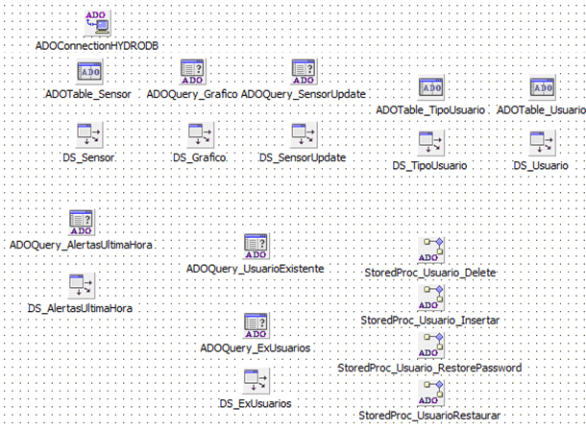

En la capa de Acceso a Datos de las RTU, podemos ver que tenemos los componentes vinculados a cada RTU por su nomenclatura (definida en el listado de Sensores y Actuadores del Sistema). De modo que es muy sencillo saber de cual RTU y Sensor/Actuador estamos manipulando datos. Además, en esta misma capa se encuentran los drivers correspondientes para lograr la comunicación.

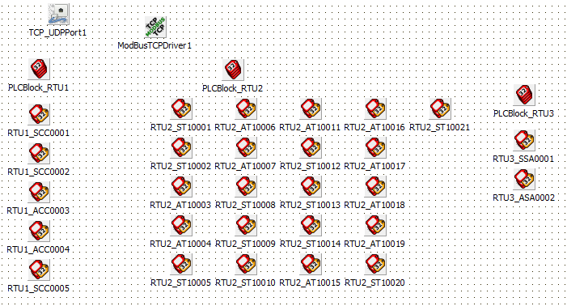

Tambien los mensajes que se muestran al usuario están con un nombre sencillo. Así, como puede verse debajo, con *msError()* podemos mostrar un mensaje de error, con *msInfo()* uno de información, etcétera.

|  |
| --- |
| 1. *//mensaje de error, con el botón "Aceptar"* 2. **procedure** msError (mensaje, titulo : **String**); **overload**; 3. **begin** 4. application.MessageBox(**pchar**(mensaje), 5. **pchar**(titulo), (MB_OK + MB_ICONSTOP)); 6. **end**; 8. *//mensaje de error, con el botón "Aceptar"* 9. **procedure** msError (mensaje : **String**); **overload**; 10. **begin** 11. application.MessageBox(**pchar**(mensaje), 12. **pchar**(TITULOMENSAJE), (MB_OK + MB_ICONSTOP)); 13. **end**; 15. *//mensaje de información, con el botón "Aceptar"* 16. **procedure** msInfo (mensaje, titulo : **String**); **overload**; 17. **begin** 18. application.MessageBox(**pchar**(mensaje), 19. **pchar**(titulo), (MB_OK + MB_ICONINFORMATION)); 20. **end**; 22. *//mensaje de información, con el botón "Aceptar"* 23. **procedure** msInfo (mensaje : **String**); **overload**; 24. **begin** 25. application.MessageBox(**pchar**(mensaje), 26. **pchar**(TITULOMENSAJE), (MB_OK + MB_ICONINFORMATION)); 27. **end**;  30. *//mensaje de confirmación, con los botones Sí/No, devuelve True si se pulsa "Sí"* 31. *//el botón por defecto será "Sí"* 32. **function** msSiNo (mensaje, titulo : **String**) : **boolean**; 33. **begin** 34. **if** application.MessageBox (**pchar**(mensaje), 35. **pchar**(titulo), (MB_YESNO + MB_ICONQUESTION)) = IDYES **then** 36. result := **true** 37. **else** 38. result := **false**; 39. **end**; |

El código completo de la aplicación se encuentra documentado y anexado al final del presente informe.

## Planificación de Capacitación

**Plan de Capacitación: Operación Sistema Hydro SCADA**

**Breve Descripción:**

El plan propuesto abarca desde un manejo medio-avanzado de sistemas de computación hasta la explicación de cómo han sido automatizadas las tareas manuales de monitoreo y control mediante la implementación de un sistema de información del tipo SCADA.

La especificidad del plan se debe a que el personal que actualmente realiza las tareas en forma manual no tiene un manejo fluido en lo que refiere a computadoras o sistemas de información.

**Responsables del curso de capacitación:**

* Leandro Abraham, **estudiante de Ing. en Sistemas.**
* Daniel Fratte, **estudiante de Ing. en Sistemas.**

**Objetivos:**

* Que los profesionales que integran el personal operario de la planta adquieran los conocimientos técnicos, de instalación y manejo del sistema.
* Que los operarios adquieran conocimientos de todas las funcionalidades que el sistema le brindará para que luego puedan ellos mismos capacitar a nuevo personal.
* Que pudieran aplicar sus conocimientos en situaciones donde se requiera la toma de decisiones.

**Metas:**

* Elaboración de un Manual de Instrucciones.
* Organización de las clases.
* Elaboración del presupuesto y gestión para la obtención de los recursos.
* Dictado del curso.
* Evaluación de los resultados de la capacitación.

**Duración:**

* Cantidad de semanas: 4
* Clases por semana: 2
* Duración de la clase: 2 horas
* Total de horas: 12 horas.

**Distribución de Dictado de clases y temas a tratar en la capacitación**

|  |  |  |  |
| --- | --- | --- | --- |
| **1° Semana** | | | |
| **Clase N°1** | | **Clase N°2** | |
| **Profesor** | Daniel Fratte | **Profesor** | Leandro Abraham |
| **Temas a Tratar:** | * Funciones generales y arquitectura del sistema. * Ventajas para el usuario final. | **Temas a Tratar** | * Introducción al manejo del sistema. * Presentación de pantallas y nomenclaturas básicas. |
| **Cdad. De horas:** | 2 | **Cdad. de Horas:** | 2 |
| **2° Semana** | | | |
| **Clase N°1** | | **Clase N°2** | |
| **Profesor** | Daniel Fratte | **Profesor** | Leandro Abraham |
| **Temas a Tratar:** | * Descripción de documentación digitalizada * Manejo de módulos de ABM y Usuarios | **Temas a Tratar** | * Introducción al módulo de control automático * Operación de unidades mecánicas * Básico sobre comunicaciones (RTU – Modbus TCP, etc.) |
| **Cdad. De horas:** | 2 | **Cdad. de Horas:** | 2 |
| **3° Semana** | | | |
| **Clase N°1** | | **Clase N°2** | |
| **Profesor** | Daniel Fratte | **Profesor** | Daniel Fratte |
| **Temas a Tratar:** | * Instalación del sistema en el servidor. * Parametrización del hardware subyacente (sensores, actuadores, etc.) | **Temas a Tratar:** | * Prueba de monitoreo real * Interfaces (Web y Desktop) * Troubleshooting 101 |
| **Cdad. De horas:** | 2 | **Cdad. de Horas:** | 2 |
| **4° Semana** | | | |
| **Clase N°1** | | **Clase N°2** | |
| **Profesor** | Leandro Abraham | **Profesor** | Leandro Abraham |
| **Temas a Tratar:** | * Introducción a los reportes (generación, interpretación, etc). * Telemetría (Bases) | **Temas a Tratar:** | * Introducción al almacenamiento de datos en el sistema * Repaso general y evaluación. |
| **Cdad. De horas:** | 2 | **Cdad. de Horas:** | 2 |

**Estudio de Costos Tentativo**

|  |  |  |  |
| --- | --- | --- | --- |
| **DESCRIPCIÓN** | **CANTIDAD** | **COSTO UNITARIO ($)** | **COSTO TOTAL ($)** |
|
|
| Fibrones | 2 | 3 | 6 |
| Carpetas | 5 | 5 | 25 |
| Lapiceras | 5 | 1,5 | 7,5 |
| Resma | 1 | 25 | 25 |
| Almuerzo | 200 | 10 | 2000 |
| Desayuno | 200 | 3,5 | 700 |
| Sueldo de Instructor | 2 | 1200 | 2400 |
| Material de estudio | 3 | 50 | 150 |
| **TOTAL : $5314** | | | |